期市博览-沪铜 | 广州期货研究所
 | 有色金属组
9月铜价大概率重回上行通道  宏观面，根据公布的经济数据看，全球主要经济体复苏态势较好，中国8月官方制造业PMI录得51.0，连续六个月处于荣枯线上方；8月财新制造业PMI为53.1，高于预期及前值。美元指数维持弱势，对整体有色形成支撑。美国大选前，中美关系及地缘政治或持续成为宏观情绪调整的较大隐患，后期的发展态势仍值得关注。  产业面，铜矿供应端短中期仍将维持偏紧，近一个多月均在49-50美元区间波动。需求方面，国内淡季因素仍在，旺季预期仍需进一步得到证实；而海外需求则继续修复，LME欧洲库存下降明显，已回到3月初的水平，全球库存整体仍在下降，目前LME库存已经处于十四年以来低位。  整体看，美元指数维持弱势，叠加需求旺季预期下，铜价有望在9月重回上涨通道。操作上，7月底时建议在50000附近轻仓试多，建议前期多单继续持续。套利方面，继续持有多CU2010空CU2012套利头寸，至目标位”250“。 | 投资咨询业务资格  证监许可【2012】1497号  许克元  从业资格号：F3022666  投资咨询号：Z0013612  2020年9月1日  地址  广东省广州市天河区珠江西路5号广州国际金融中心2主塔写字楼第1007-1012房  (8620)22139800  www.gzf2010.com.cn

一、行情回顾
如7月底的预期，8月铜价呈现先抑后扬走势。进入8月，国内淡季因素仍在，国内库存维持升势，不过节奏在月下旬有所放缓，铜矿供应端干扰边际减弱，但短中期仍存偏紧预期，近一个月均在49-50美元区间波动。海外需求则继续修复，LME欧洲库存下降明显，已回到3月初的水平，全球库存整体仍在下降，目前LME库存已经处于十四年以来低位，伦铜价格走势仍偏强。此外，本月美元指数继续走弱，对外盘铜价形成较明显支撑。月内伦铜最高6709.5美元，最低6226美元，收盘6674美元，涨幅4.67%。沪铜主力2010合约最高52740元，最低49490元，收盘51980元，涨幅0.35%。沪铜指数月度持仓量减少3347手至31.3万手，成交量减少155.6万手至539.1万手。
LME铜期价
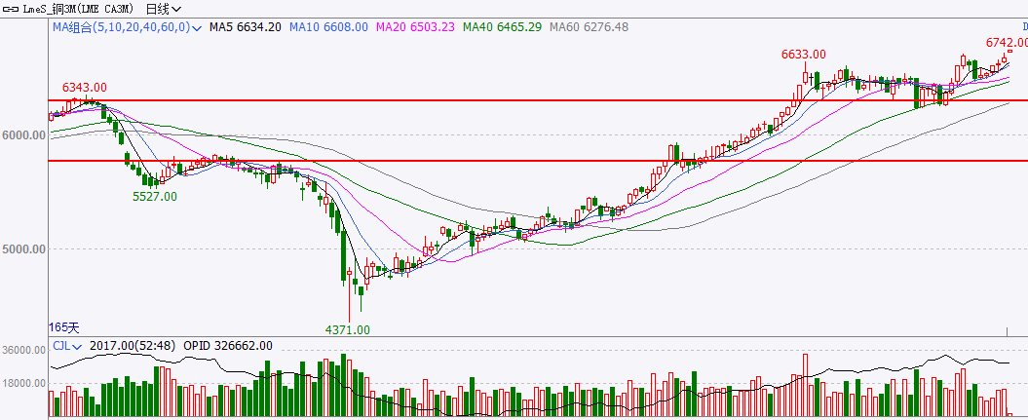

沪铜指数日K线
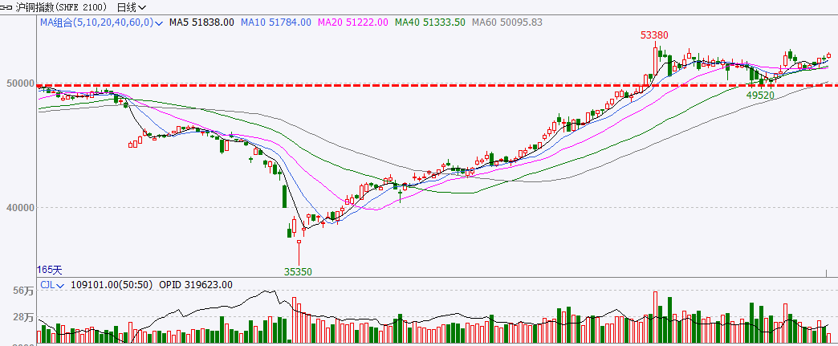
二、基本面分析
1. 南美矿端干扰边际好转，但不确定性仍较大
智利、秘鲁累计确诊病例情况

智利方面，Codelco重启旗下因疫情暂停项目，包括 Chuquicamata矿山及炼厂回到正常轮班制度，另外工人也将返回 Chuquicamata矿山新的地下地段开始作业，不过公司目前防止病毒感染的运营模式将继续运行一年。
秘鲁方面，上半年铜产量为 94.88 万金属吨，同比减少 20.4%，主因二季度境内矿山降低运营比率所致。随着该国矿厂恢复生产，6月铜产量为180,792吨，比上月增加40.8%，预计7-8月中国自秘鲁铜精矿进口量将有增加。但新增确诊再次上升使得市场对后续供给仍偏谨慎，铜精矿现货成交重心回到TC 50之上有一定困难。
2、加工费及硫酸价格维持低位水平，炼厂低利润压制产量增长
铜冶炼粗炼费TC | 硫酸价格
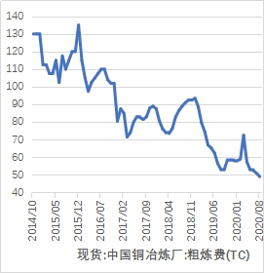 | 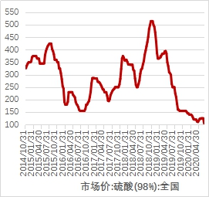

国内精铜产量累计值及同比增速
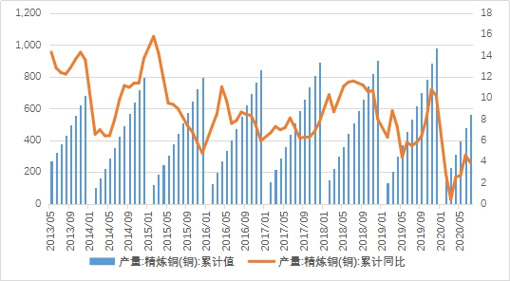

截至8月21日，SMM铜精矿指数（周）报价49.65美元/吨，环比下调0.07美元/吨。
硫酸方面，由于硫酸自身供大于求格局下，硫酸价格在疫情后出现短暂企稳后，进入7月后再次下调，截至8月20日，全国硫酸（98%）市场价为105元/吨，较6月底的125元/吨，下降20元/吨。
就目前铜矿TC及硫酸价格水平来看，两者均处于历史低位水平，对精铜冶炼厂利润不利，对精铜产量增长持续形成抑制。国家统计局官发布产量数据显示，中国7月精炼铜（电解铜）产量为81.4万吨，同比增长0%，环比减少5%。1-7月精炼铜（电解铜）产量累计为563.2万吨，同比增长3.9%。
3. 整体经济仍处复苏态势中，国内铜消费旺季预期仍待验证
从宏观层面看，全球主要经济体经济景气度持续回升。8月中国官方制造业PMI录得51.0，已连续六个月位于荣枯线上方；美国ISM制造业PMI反弹至54.2，连续两个月位于荣枯线上方；欧元区Markit制造业PMI初值为51.8，前值为47.4，预期为50，反应该地区的低迷状况再次大幅缓解。随着经济逐步正轨，全球经济恢复有望持续。
主要经济体制造业PMI低位返升
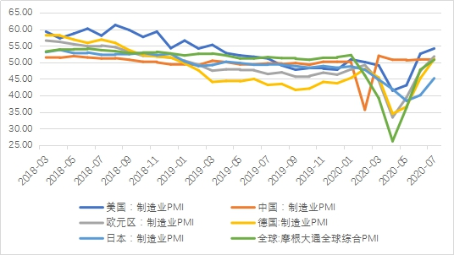
微观层面看，进入8月，国内显性库存上半月仍处累积中，下半月转为相对平稳态势，一方面，淡季因素仍较为明显，同时，6-7月精铜进口量明显增加，给国内库存累积带来一定压力；另一方面，精废价差维持相对高位，废铜存替代优势，挤压一部分精铜消费。截至8月28日，SHFE显性库存17万吨，环比增加10573吨，或6.6%，目前市场对旺季的预期仍有待进一步验证。关注国内库存拐点的出现。
本月LME库存维持下滑态势，月内减少3.8万吨至8.9万吨，创下14年以来的低位水平，目前三大交易所+上海保税区总库存仍处去化过程中，对整体价格形成较明显支撑。
LME总库存及分区域库存 | 上海保税区库存
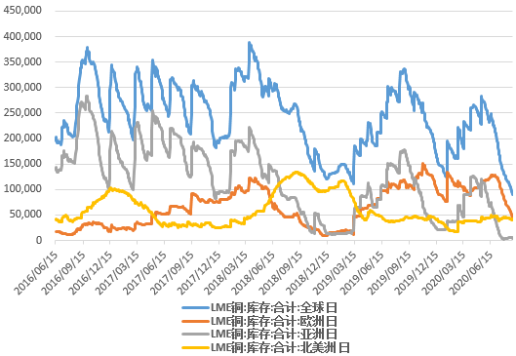 | 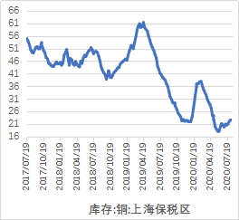

国内精铜库存季节性走势 | 三大交易所+上海保税区库存季节性走势
全球精铜库存变化
铜库存(吨） | 2020/8/28 | 2020/7/31 | 2019/8/30 | 环比增减 | 环比增减幅 | 同比增减 | 同比增减幅
LME | 89,350 | 128,125 | 337,675 | -38,775 | -30.3% | -248,325 | -73.5%
COMEX | 85,862 | 89,049 | 43,829 | -3,187 | -3.6% | 42,033 | 95.9%
SHFE | 170,086 | 159,513 | 143,876 | 10,573 | 6.6% | 26,210 | 18.2%
保税区 | 233,000 | 211,000 | 359,000 | 22,000 | 10.4% | -126,000 | -35.1%
库存合计 | 578,298 | 587,687 | 884,380 | -9,389 | -1.6% | -306,082 | -34.6%

4.国内现货升贴水情况
沪铜价及升贴水 | LME铜价及升贴水

国内现货升贴水季节性走势

本月国内库存维持回升态势，淡季因素仍在，国内现货对当月维持在小幅贴水及平水附近，参考往年季节性走势，预计进入9月，现货升水走强的概率仍较大，为跨期正套策略提供新的交易机会。

自3月底开始，受新冠疫情影响，海外经济几乎陷入停滞状态，铜需求也滑向年内低谷，伦铜contango结构迅速扩大，并于5月26日达近八个月以来的低位，即现货贴水34.75美元/吨。随着海外经济重启加快带动铜需求复苏，LME库存由增转减，近月多头合约开始增加，导致近月合约价格的快速反弹。尤其在进入6月以后，LME contango结构迅速收窄，7月后基本转为升水结构，8月升水进一步扩大，截至8月28日，LME0-3月升水30.5美元/吨。
5、废铜市场情况
精废价差 | 限制类废铜进口批文量
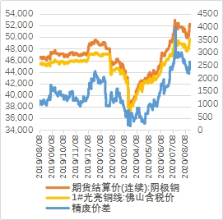 | 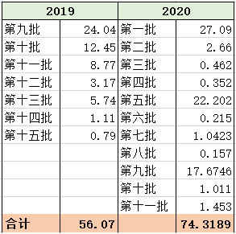
本月铜精废价差基本维持在2000-2500区间水平，废铜优势依然明显。中国固废化学品管理网发布了2020年第十一批限制类公示表，属三季度第三批批文，其中铜废碎料核定进口总量为14530吨。
据海关总署最新数据显示， 2020年6月国内铜废碎料进口量为68744.67吨，环比微降1.08%，同比降59.61%；1-6月铜废碎料累计进口430617.60吨，累计同比减少50.17%。1-6月固废化学品管理网共下发了涉铜废碎料批文54.17万吨，由此可知6月末剩余批文约11万吨，叠加7月份发放的第九批和第十批批文，以及8月份发放的第十一批批文，三季度尚有批文剩余约30.4万吨，数量上较为充裕。但由于再生铜进口执行的标准仍未落地，同时9月开始新固废法即将出台，无论是国内进口商还是船运公司都处于观望期，极大影响了四季度废铜进口量的预期，国内废铜因精废价差持续高位，供应情况较好，但进口缺口短中期难以弥补。
6、资金情绪
CFTC多头净持仓
进入8月，CFTC净多持仓量由降转升，截至8月25日，该持仓量为47864手，较7月28日的42490手，增加5374手。

三、价格展望
宏观面，根据公布的经济数据看，全球主要经济体复苏态势较好，中国8月官方制造业PMI录得51.0，连续六个月处于荣枯线上方；8月财新制造业PMI为53.1，高于预期及前值。美元指数维持弱势，对整体有色形成支撑。美国大选前，中美关系及地缘政治或持续成为宏观情绪调整的较大隐患，后期的发展态势仍值得关注。
产业面，铜矿供应端短中期仍将维持偏紧，近一个多月均在49-50美元区间波动。需求方面，国内淡季因素仍在，旺季预期仍需进一步得到证实；而海外需求则继续修复，LME欧洲库存下降明显，已回到3月初的水平，全球库存整体仍在下降，目前LME库存已经处于十四年以来低位。
整体看，美元指数维持弱势，叠加需求旺季预期下，铜价有望在9月重回上涨通道。操作上，7月底时建议在50000附近轻仓试多，建议前期多单继续持续。套利方面，继续持有多CU2010空CU2012套利头寸，至目标位”250“。
研究所
公司研究所具有一批资深优秀的产业服务、策略实战经验的分析师，具有齐全的期货投询、金属能化农林产业研究、宏观研究、衍生品及专一品种等一体化研究职能。
研究致力于为客户提供中国资本市场前瞻性、可操作性的投资方案及各类型市场的研究报告，通过对市场进行深度挖掘，提示投资机会和市场风险，完成对资本市场现象、规律的研究探索，为辖区乃至全国的实体经营和机构运作保驾护航。
研究范围涉及目前所有商品期货以及金融衍生品；我们推崇产业链的研究；我们看重数量分析法；我们提倡研究的独立性，鼓励分析师在纷繁复杂的环境下保持清醒，保持市场观点的一致顺延。
我们将积极依托股东单位—越秀金控在宏观经济、产业领域的高端研究资源优势，以“宏观、产业和行情策略分析”为主要核心，大力推进研究市场化和标准化运作，逐步完善研究产品体系，打造具有特色品牌影响力的现代产业与金融行业的资深研究所。
核心理念：研究创造价值，深入带来远见
联系方式
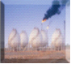
金融研究 农产品研究 金属研究 能源化工
020-22139858 020-22139813 020-22139817 020-22139824
地址：广东省广州市天河区珠江西路5号广州国际金融中心主塔写字楼第1007-1012房 邮编：510623
免责声明
本报告的信息均来源于公开资料，我公司对这些信息的准确性和完整性不作任何保证，也不保证所包含的信息和建议不会发生任何变更。我们已力求报告内容的客观、公正，但文中的观点、结论和建议仅供参考，报告中的信息或意见并不构成所述品种的操作依据，投资者据此做出的任何投资决策与本公司和作者无关。

